Brioche fruits confits
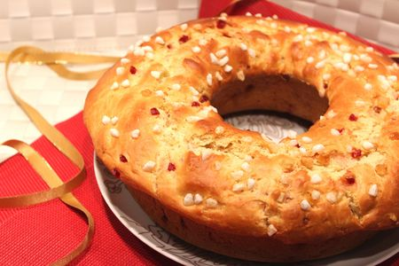
Ingrédients : (pour une brioche)
- 400 g de farine
- 150 ml de lait tiède
- 20 g de levure fraîche de boulanger (ou un sachet de levure déshydratée de boulanger)
- 100 g de sucre en poudre
- 1 pincée de sel
- 2 oeufs
- 80 g de beurre ramolli
- 2 CàS de fleur d'oranger
- 100 g de fruits confits (moi j'ai mis écorces d'orange, écorce de citron et pépites de fraises)
- Sucre en grain + 2 CàS de lait (pour dorer)
Recette :
Dans un petit bol, émiettez la levure dans le lait tiède. Attention, si le lait est trop chaud il va tuer la levure et votre pâte ne lèvera pas ! Dans le bol de votre robot ou dans un saladier, mélangez la farine, le sucre et le sel. Ajoutez le lait, les oeufs entiers et la fleur d'oranger. Pétrissez la pâte jusqu'à ce qu'elle devienne homogène. Elle est collante, c'est normal. Ajoutez le beurre ramolli coupé en morceaux et pétrissez jusqu'à ce que la pâte soit bien lisse.
Couvrez le bol de votre robot d'un torchon ou d'un morceau de film alimentaire et laissez lever la pâte dans un endroit tiède (à côté du radiateur par exemple) pendant 1h30, jusqu' à ce qu'elle double de volume.
Lorsqu'elle a bien levé, dégazez-la : faites sortir l'air de la pâte en appuyant avec le poing. Ajoutez les fruits confits coupés en petits cubes dans la pâte.
Beurrez un moule à cake ou un moule en forme de couronne et versez la pâte à l'intérieur. La pâte est très collante, c'est normal.
Couvrez le moule à l'aide d'un torchon et faites lever à nouveau la pâte dans un endroit tiède pendant 20 mn environ.
Cuisson :
Préchauffez le four à 180°. Badigeonnez la brioche de lait et parsemez-la de quelques grains de sucre.
Enfournez la brioche dans le four à 180° et laissez-la cuire pendant environ 25 mn. Elle doit être bien gonflée et bien dorée !
http://www.evacuisine.fr/

